Министерство науки и высшего образования Российской Федерации
Санкт-Петербургский Политехнический Университет Петра Великого
—
Институт компьютерных наук и кибербезопасности
Высшая школа кибербезопасности

Лабораторная работа № 3

Вариант 15

«Аудит безопасности мобильных приложений»

по дисциплине «Модели Безопасности Компьютерных Сетей»

Выполнил
студент гр. 5131001/20503 Черникова В.М.
<подпись>

Преподаватель
доцент
Жуковский Е.В.
<подпись>

Санкт-Петербург
2025

Цель работы
Изучение методов и подходов анализа безопасности мобильных приложений в условиях наличия (WhiteBox) и отсутствия (BlackBox) их исходного кода. Изучение средств статического и динамического анализа. Получение навыков проведения проверки безопасности приложений и составления отчетов по результатам проведенного анализа.

Основная часть
- Аудит безопасности приложения с исходным кодом
Начнем с разбора InjuredAndroid. В качестве виртуальной среды, я решил использовать Android Studio и встроенный в него эмулятор. Возникли небольшие проблемы с запуском исходного кода, поэтому анализ проводился статический.
Приложение спроектировано как CTF. И представляет из себя 18 уровней, в каждом из которых нужно исследовать какую-либо уязвимость. Рассмотрим задания подробнее.
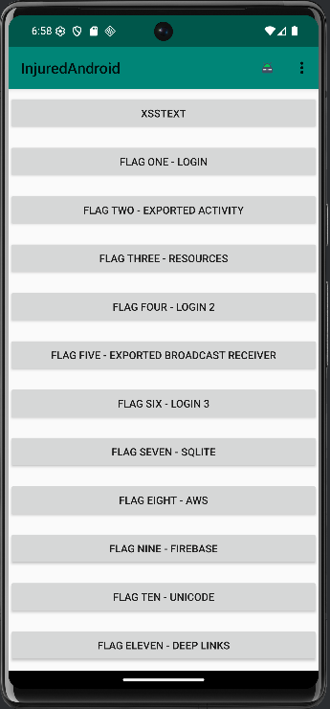
Рисунок 1 – Интерфейс
- Уязвимость в исходном коде
Если открыть исходный код первого задания, то внизу будет явная проверка на флаг. Это незашифрованные чувствительные данные.
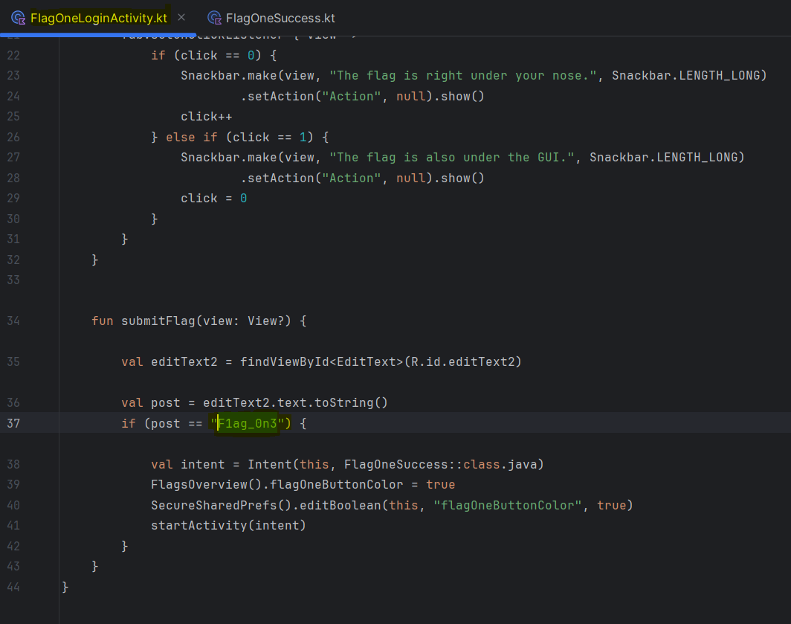
Рисунок 2 - первый флаг
- Запуск активности
В подсказках задания было упомянут запуск внешней активности. В той же папке, что и код для второго задания, лежит файл с интересным названием.
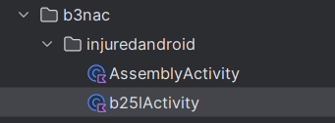
Рисунок 3 - файл с активностью
Внутри него выполняется изменение базовой активности, а именно интерфейса с помощью activity_b25l.xml файла. В итоге, приложение высвечивает флаг.
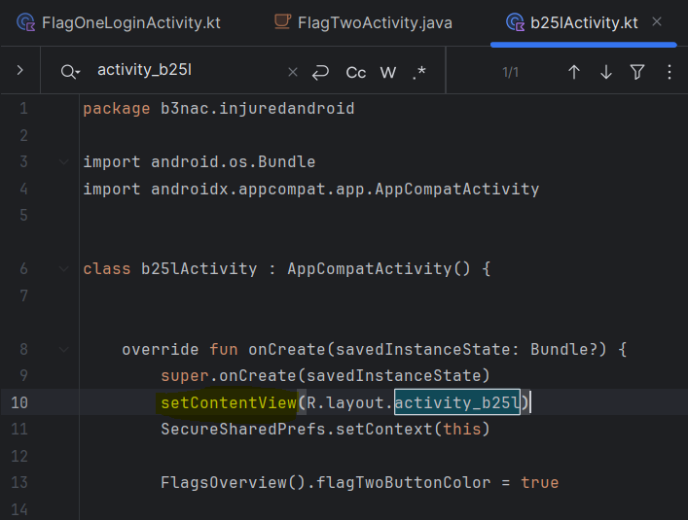
Рисунок 4 - запуск активности
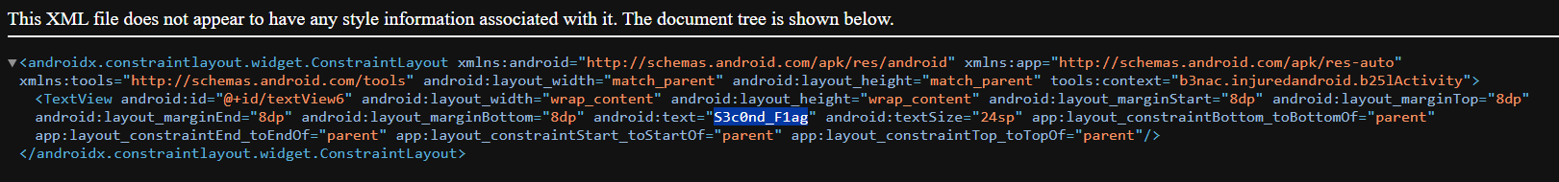
Рисунок 5 - второй флаг в файле xml
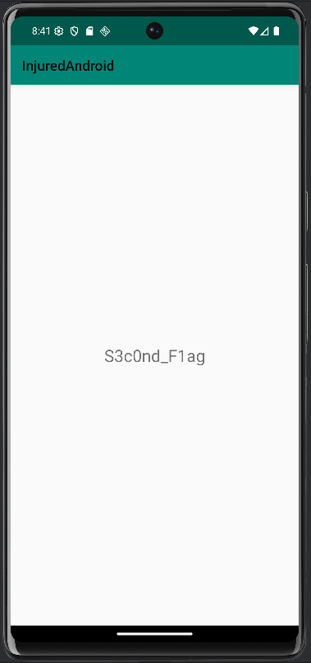
Рисунок 6 - второй флаг в приложении
- Ресурсы и строки
В папке с ресурсами и другими xml файлами нашелся и третий флаг
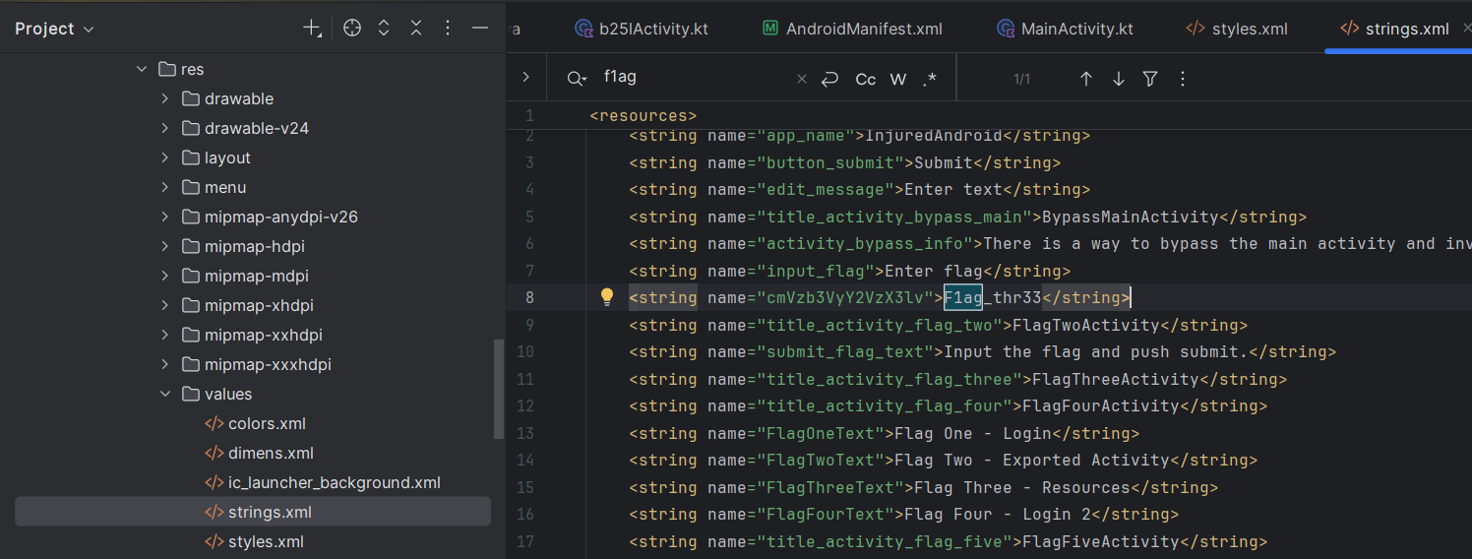
Рисунок 7 - третий флаг
- Нелогичное задание
В файлах проекта есть Decoder.java, внутри него был закодированный base64 флаг.
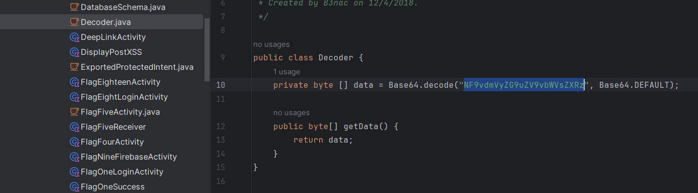
Рисунок 8 - четвертый флаг
- Broadcast_reciever
Для получения флага надо было в настройках андроид студио включить Broadcast receiver
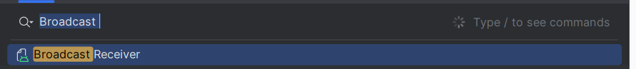
Рисунок 9 - broadcast в настройках android studio

- Шифрование
Для решения данного задания была подсказка, что нужны ключи. Значит надо обратить внимание на криптографическую защиту. В коде задания вызывается декодер от предположительного флага. Сам алгоритм включает себя не только base64, но и DES, AES. Для решения данного задания лучше выз
- SQL
При открытии задания во внутренних файлах приложения появляется база данных.
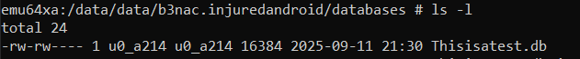
Рисунок 10 - БД во внутреннем хранилище
Внутри база зашифрована ROT47 и захэширована MD5
Рисунок 11 - расшифровка флага
9EEADi^^:?;FC652?5C@:5]7:C632D6:@]4@>^DB=:E6];D@? = https://injuredandroid.firebaseio.com/sqlite.json
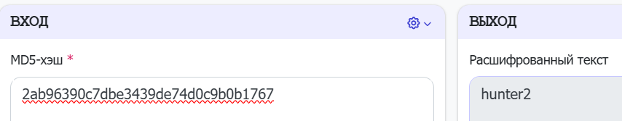
Рисунок 12 - расшифровка пароля
- AWS
Данная уязвимость заключается в том, что данные для авторизации в AWS лежат в открытом виде в strings.xml.
- Firebase
Флаг хранился в открытом виде в хранилище firebase, которое можно было открыть с помощью браузера.
- Юникод
В задании просят найти почтовый адрес, а также упоминают коллизию с юникодом. Самый известный случай турецкий символ 'ı' ('i' без точки), который транслируется в латинскую 'I', как с почтой John@Gıthub.com. В задании присутствует функция с такой уязвимостью.
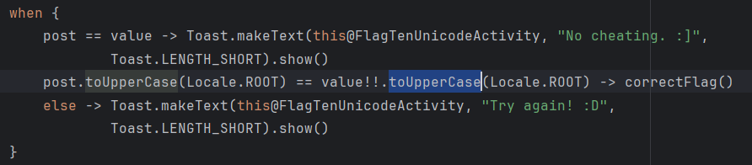
Рисунок 13 - функция, вызызвающая коллизию
- Диплинки
В манифесте можно увидеть схему для диплинка:
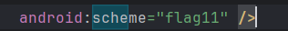
Рисунок 14 - scheme
На него можно перейти с помощью команды adb (рисунок 15)
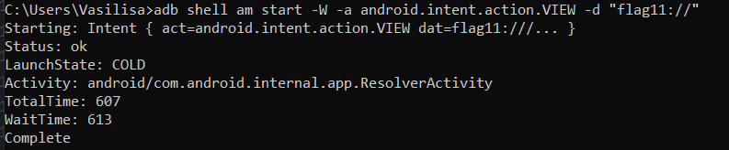
Рисунок 15 - команда в консоли

- Аудит безопасности приложения без исходного кода
В качестве WhiteBox нужно проанализировать приложение Яндекс Диск. Для его анализа использовался OWASP MASTG. И в качестве инструмента для анализа apk-файла был выбран jadx.
  - Проверка файловой системы
SharedPreferences зашифрованы
Рисунок 16 -SharedPreferences
Далее переходим к проверке работы с базами данных. Приложение создает ее с помощью функции openOrCreateDatabase, не используя пароли
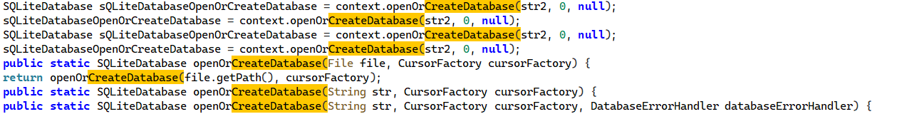
Рисунок 17 - Создание баз данных
RealmConfiguration ВКонтакте не использует. Поэтому переходим к следующему пункту. Во внутреннем хранилище лежат только …
Внешнее хранилище используется в основном для того, чтобы прочитать оттуда файл, либо для скачивания файлов.
С хранилищем ключей приложение работает четко по документации, поэтому здесь проблем быть не должно.
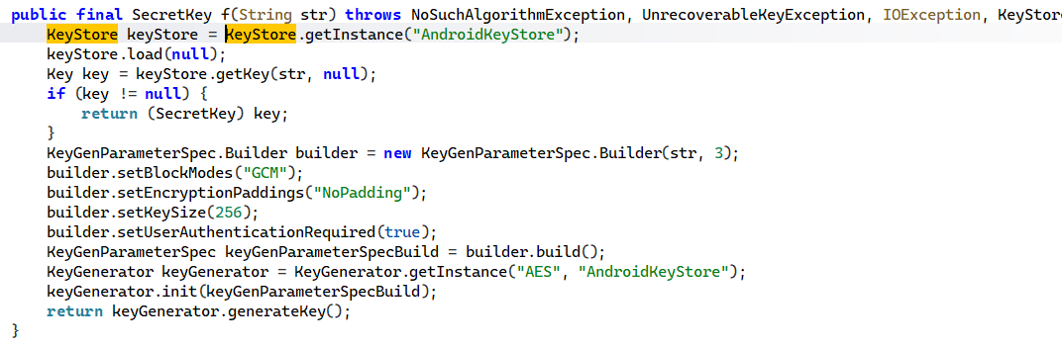
Рисунок 18 - KeyStore
  - Проверка использования криптографического API
Использование криптографического API было частично проверено в прошлом пункте. Поэтому просто проверим остальные этапы работы с криптографией по документации.
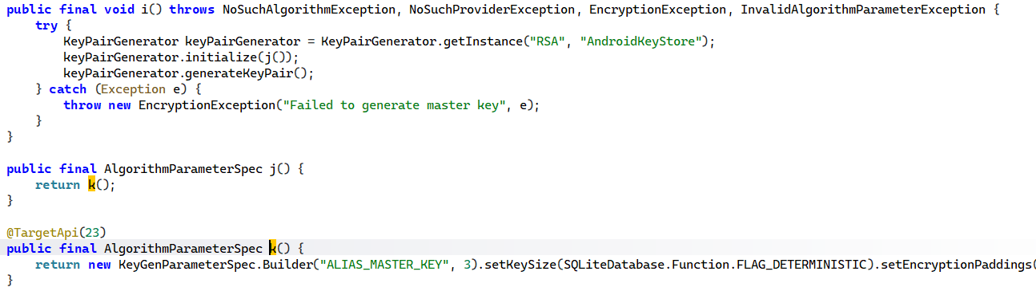
Рисунок 19 - создание ключей
Как мы видим из рисунка 19 генерация ключей проводится по документации, поэтому переходим к следующему пункту.
  - Локальная аутентификация
Начнем с проверки работы с биометрией, в данном приложении она используется. Это видно из запросов разрешений, которые запрашиваются в манифесте.
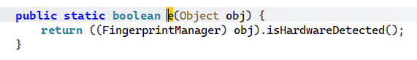
Рисунок 20 - проверка наличия оборудования
На рисунке 20 видно, что также происходит проверка оборудования. Также должна быть проведена проверка, установлен ли у пользователя экран блокировки. Как видно из рисунка 21, такая проверка есть.
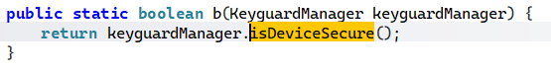
Рисунок 21 - проверка, установлен ли у пользователя экран блокировки
Но приложение не проверяет разрешение на использование отпечатков пальцев. И как мы видим на рисунке, отпечатки хранятся в зашифрованном виде.
Рисунок 22 - шифрование биометрии
  - Работа с сетью
Начнем с проверки того, передает ли приложение трафик в открытом виде, для этого нужно проверить файл network_security_config.xml.
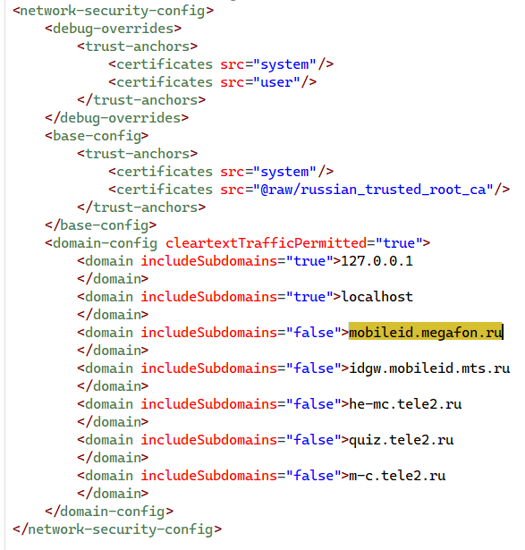
Рисунок 23 - доверенные сертификаты приложения
Как видно из файла, в доверенные сертификаты приложения добавлены российские сертификаты. А также можно видеть, что на домены Мегафона, МТС и Теле2 трафик идет в открытом виде.
  - API платформы Android
В этом пункте необходимо проверить разрешения, запрашиваемые приложением. Судя по руководству, особую опасность представляет собой разрешение android.permission.DUMP для получения информации о системе, android.permission.CAMERA для использования камеры. Еще видно, что приложение может читать внешнее хранилище, состояние телефона, включая номер, управлять телефонными вызовами.
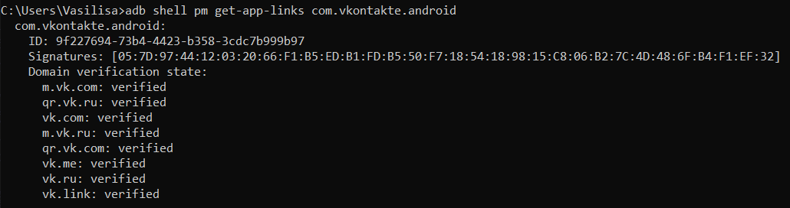
Рисунок 24 - Проверка апплинков
WebView в приложении реализуются в виде клиента chrome
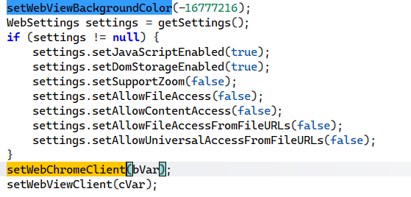
Рисунок 25 - WebView
Следовательно, все уязвимости chrome client присутствуют.
- Анализ AndroidManifest
Эти разрешения (рисунок 26) дают приложению права читать внешние данные. Злоумышленник может положить специально сформированный файл на SD (или через другой приложение) и вызвать обработку уязвимой парсинг-логики. 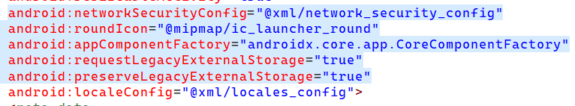
Рисунок 26 - некоторые разрешения приложения
Любое внешнее приложение или веб-страница может передать данные в LinkRedirActivity через Intent. Вредоносный сайт или приложение может открыть глубокую ссылку с поддельными параметрами (callback/token) — если активность доверяет входящим параметрам без проверки, можно выполнить фишинговый сценарий, подставить redirect или потерять токен.
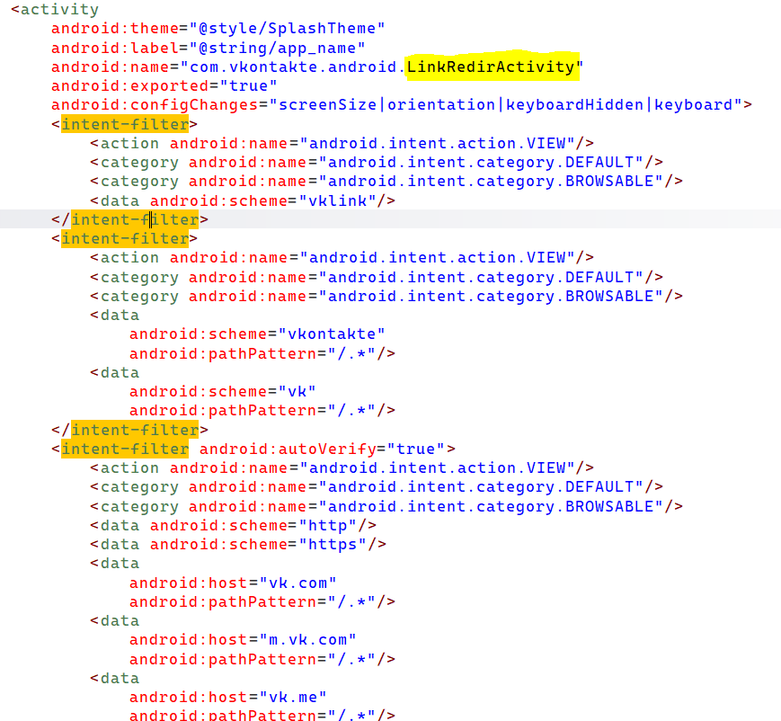
Рисунок 27 - некоторые intent-filter
Принимается голосовой ввод и внешние команды через VoiceInteraction/RecognitionService. Злоумышленник может попытаться отправить некорректные/специфичные данные голосовой службе (через другие компоненты), вызвать нежелательные действия или обходить UI-подтверждения — если данные не валидируются.
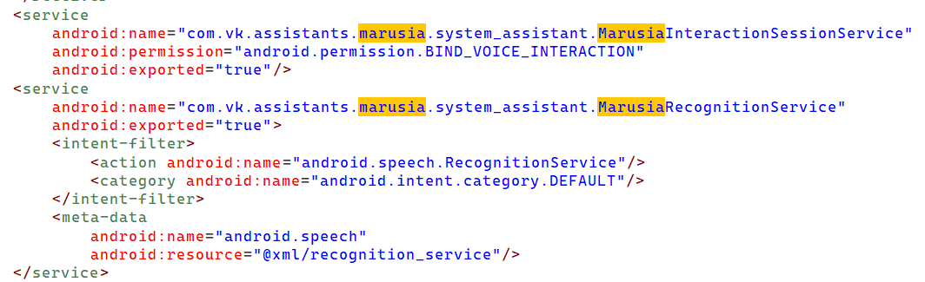
Рисунок 28 - распознавание голоса для маруси
Злоумышленник может активировать дебаг и получить информацию.
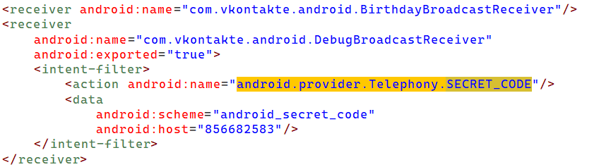
Рисунок 29 - Android Secret Code
Злоумышленник может декомпилировать APK и использует ключи для собственных запросов к API (quota abuse), или для подделки ответов SafetyNet/Maps и пр. 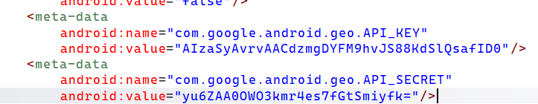
Рисунок 30 - API Android
- Анализ приложения с помощью Frida

- Анализ нативных библиотек

С помощью androguard были найдены все нативные библиотеки:
Found native libs: lib-arm64-v8a_libEnhancementLibShared.so, lib-arm64-v8a_libaudio-effects.so, lib-arm64-v8a_libc++_shared.so, lib-arm64-v8a_libcrashlytics-common.so, lib-arm64-v8a_libcrashlytics-handler.so, lib-arm64-v8a_libcrashlytics-trampoline.so, lib-arm64-v8a_libcrashlytics.so, lib-arm64-v8a_libcronet.108.0.5359.128.so, lib-arm64-v8a_libffmpeg.so, lib-arm64-v8a_libgifimage.so, lib-arm64-v8a_libgl-effects.so, lib-arm64-v8a_libgnustl_shared.so, lib-arm64-v8a_libimagepipeline.so, lib-arm64-v8a_libjingle_peerconnection_so.so, lib-arm64-v8a_libkws.so, lib-arm64-v8a_liblaplayer.so, lib-arm64-v8a_libnative-filters.so, lib-arm64-v8a_libnative-imagetranscoder.so, lib-_libcrashlytics-trampoline.so, lib-arm64-v8arm64-v8a_libnative-morphing-lib.so, lib-arm64-v8a_libnative-net.so, lib-arm64-v8a_libnative-tensorflow-core-lib.so, lib-arm64-v8a_libnative_tools.so, lib-arm64-v8a_libopencv_java4.so, lib-arm64-v8a_librtmp-jni.so, lib-arm64-vb-arm64-v8a_libjingle_peerconnection_so.so,8a_libsqlite3x.so, lib-arm64-v8a_libsqliteobserver.so, lib-arm64-v8a_libstatic-webp.so, lib-arm64-v8a_libtensorflowlite.so, lib-arm64-v8a_libtensorflowlite_gpu_delegate.so, lib-arm64-v8a_libtensorflowlite_jni.so, lib-arm64-v8anative-tensorflow-core-lib.so, lib-arm64-v8_libtrhook2.so, lib-arm64-v8a_libverify.so, lib-arm64-v8a_libvideo-message-stencils.so, lib-arm64-v8a_libvkaudioresampler.so, lib-arm64-v8a_libvkchronicle.so, lib-arm64-v8a_libvkcore.so, lib-arm64-v8a_libvkmedia.so, lib-arm64-rm64-v8a_libtensorflowlite_gpu_delegate.so,v8a_libvkmediaencoder.so, lib-arm64-v8a_libvkopus.so, lib-arm64-v8a_libvkqrcode.so, lib-arm64-v8a_libvkrlottie.so, lib-arm64-v8a_libxhook.so, lib-arm64-v8a_libzstd-jni-1.5.4-2.so, lib-armeabi-v7a_libEnhancementLibShared.so, li_libvkcore.so, lib-arm64-v8a_libvkmedia.so,b-armeabi-v7a_libaudio-effects.so, lib-armeabi-v7a_libc++_shared.so, lib-armeabi-v7a_libcrashlytics-common.so, lib-armeabi-v7a_libcrashlytics-handler.so, lib-armeabi-v7a_libcrashlytics-trampoline.so, lib-armeabi-v7a_libcrashlyared.so, lib-armeabi-v7a_libaudio-effects.stics.so, lib-armeabi-v7a_libcronet.108.0.5359.128.so, lib-armeabi-v7a_libffmpeg.so, lib-armeabi-v7a_libgifimage.so, lib-armeabi-v7a_libgl-effects.so, lib-armeabi-v7a_libgnustl_shared.so, lib-armeabi-v7a_libimagepipeline.so, liet.108.0.5359.128.so, lib-armeabi-v7a_libffb-armeabi-v7a_libjingle_peerconnection_so.so, lib-armeabi-v7a_libkws.so, lib-armeabi-v7a_liblaplayer.so, lib-armeabi-v7a_libnative-filters.so, lib-armeabi-v7a_libnative-imagetranscoder.so, lib-armeabi-v7a_libnative-morphing-lib-armeabi-v7a_liblaplayer.so, lib-armeabi-vb.so, lib-armeabi-v7a_libnative-net.so, lib-armeabi-v7a_libnative-tensorflow-core-lib.so, lib-armeabi-v7a_libnative_tools.so, lib-armeabi-v7a_libopencv_java4.so, lib-armeabi-v7a_librtmp-jni.so, lib-armeabi-v7a_libsqlite3x.so, ols.so, lib-armeabi-v7a_libopencv_java4.so, lib-armeabi-v7a_libsqliteobserver.so, lib-armeabi-v7a_libstatic-webp.so, lib-armeabi-v7a_libtensorflowlite.so, lib-armeabi-v7a_libtensorflowlite_gpu_delegate.so, lib-armeabi-v7a_libtensorflowlite_jni.so, lib-armeabi-v7a_libtrh lib-armeabi-v7a_libtensorflowlite_jni.so, ook2.so, lib-armeabi-v7a_libverify.so, lib-armeabi-v7a_libvideo-message-stencils.so, lib-armeabi-v7a_libvkaudioresampler.so, lib-armeabi-v7a_libvkchronicle.so, lib-armeabi-v7a_libvkcore.so, lib-armeabi-v7a_libvkmedia.so, lib-aa_libvkmedia.so, lib-armeabi-v7a_libvkmediarmeabi-v7a_libvkmediaencoder.so, lib-armeabi-v7a_libvkopus.so, lib-armeabi-v7a_libvkqrcode.so, lib-armeabi-v7a_libvkrlottie.so, lib-armeabi-v7a_libxhook.so, lib-armeabi-v7a_libzstd-jni-1.5.4-2.so
Они используются для:
native-утилиты/алгоритмы для улучшения качества медиа (шумы/яркость/резкость).
набор нативных аудио-эффектов (реверб, эквалайзер, пост-обработка).
стандартная C++ runtime (libc++), необходима для большинства C++ native-модулей.
компоненты Crashlytics (сбор и отправка краш-дампов/стеков).
Cronet (Chromium networking) — высокопроизводительный HTTP/HTTPS клиент.
FFmpeg: кодирование/декодирование аудио и видео, работа с контейнерами и потоками.
декодер/рендерер GIF-анимаций.
native OpenGL/GL ES эффекты для изображений/видео (шейдеры, фильтры).
альтернативная C++ runtime (GNU STL) — поддержка старых native-модулей.
native часть image pipeline (кеширование, трансформ, декодирование — часто для Fresco/аналога).
WebRTC (libjingle) — реализация P2P аудио/видео (звонки).
keyword spotting / голосовой детектор (распознавание "ключевых" слов).
native аудио-плеер/потоковый проигрыватель (локальный/сетевой).
набор нативных фильтров для изображений/видео (преобразования, эффекты).
нативный транскодер изображений (ресайз, перекодирование форматов).
(вариант Crashlytics) trampoline/loader для краш-хэндлеров.
native библиотека для морфинга/анимации изображений.
native сетевые утилиты/обёртки для сетевых операций.
native часть TensorFlow (ядро для on-device inference).
вспомогательные нативные утилиты (помощники для обработки/логирования).
OpenCV JNI: компьютерное зрение (фильтры, детекция, трансформация).
RTMP клиент JNI: работа с потоковой передачей (live stream).
sqlite или расширение sqlite (локальные БД, быстрые запросы).
расширение/обсервер для sqlite (мониторинг изменений).
WebP декодер/энкодер (работа с WebP изображениями).
TensorFlow Lite (инференс на устройстве) и GPU-делегат для ускорения.
дублирующая/вариативная native-часть TensorFlow (инференс).
хук/трэйсинг-модуль (возможно для тестов/инструментирования).
нативные функции верификации (подписей, токенов, проверки целостности).
шаблоны/стенсилы для видео-сообщений (эффекты/оверлеи).
аудио ресэмплер (конвертация частоты/каналов).
внутренний native-модуль VK (логирование/хронология).
основной native-движок приложения (ядро VK).
native медиа-обработка (видеоплейер, кодеки-обёртки).
native модуль кодирования медиа (запись видео/аудио).
Opus codec JNI/обёртка (кодирование/декодирование голосовых сообщений).
QR-код детектор/декодер (сканирование изображений).
рендер Lottie-анимаций (rlottie).
xhook: runtime перехват/замена нативных символов (hooking).
Zstandard compression JNI (версия 1.5.4-2) — сжатие/распаковка данных.
те же назначения, но для armeabi-v7a архитектуры (аналогично перечисленным модулям для arm64)

- Анализ графа потока данных
Теперь требуется построить граф потока данных для анализа влияния открытия изображения на приложение. Для этого использовался FlowDroid. Так как FlowDroid изначально оперирует очень большим списком сорсов и синков, необходимо было подредактировать файл SinksAndSource под ВКонтакте.
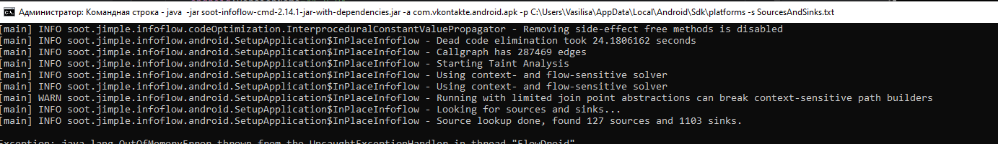
- Вывод
Были изучены методы и подходы анализа безопасности мобильных приложений в условиях наличия (WhiteBox) и отсутствия (BlackBox) их исходного кода. Были изучены средства статического и динамического анализа. Получены навыки проведения проверки безопасности приложений и составления отчетов по результатам проведенного анализа. Анализ MobSF совпал с полученными результатами.

